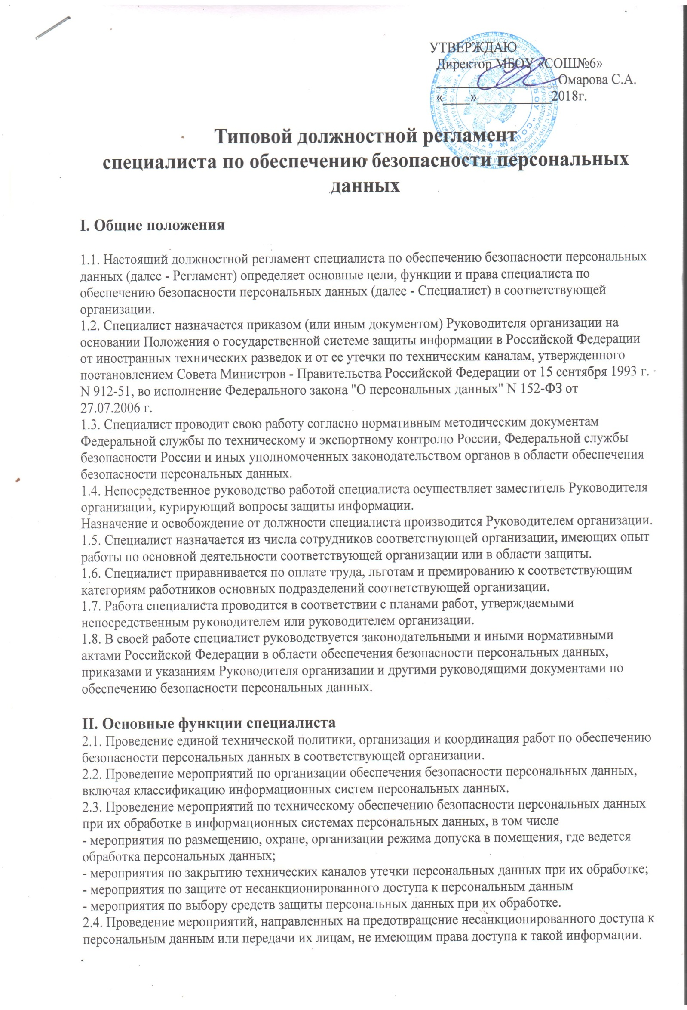 УТВЕРЖДАЮ
Директор МБОУ «СОШ№6»
__________________Омарова С.А.
«____»___________2018г.

Типовой должностной регламент
специалиста по обеспечению безопасности персональных данных

I. Общие положения
1.1. Настоящий должностной регламент специалиста по обеспечению безопасности персональных данных (далее - Регламент) определяет основные цели, функции и права специалиста по обеспечению безопасности персональных данных (далее - Специалист) в соответствующей организации.
1.2. Специалист назначается приказом (или иным документом) Руководителя организации на основании Положения о государственной системе защиты информации в Российской Федерации от иностранных технических разведок и от ее утечки по техническим каналам, утвержденного постановлением Совета Министров - Правительства Российской Федерации от 15 сентября 1993 г. N 912-51, во исполнение Федерального закона "О персональных данных" N 152-ФЗ от 27.07.2006 г.
1.3. Специалист проводит свою работу согласно нормативным методическим документам Федеральной службы по техническому и экспортному контролю России, Федеральной службы безопасности России и иных уполномоченных законодательством органов в области обеспечения безопасности персональных данных.
1.4. Непосредственное руководство работой специалиста осуществляет заместитель Руководителя организации, курирующий вопросы защиты информации.
Назначение и освобождение от должности специалиста производится Руководителем организации.
1.5. Специалист назначается из числа сотрудников соответствующей организации, имеющих опыт работы по основной деятельности соответствующей организации или в области защиты.
1.6. Специалист приравнивается по оплате труда, льготам и премированию к соответствующим категориям работников основных подразделений соответствующей организации.
1.7. Работа специалиста проводится в соответствии с планами работ, утверждаемыми непосредственным руководителем или руководителем организации.
1.8. В своей работе специалист руководствуется законодательными и иными нормативными актами Российской Федерации в области обеспечения безопасности персональных данных, приказами и указаниям Руководителя организации и другими руководящими документами по обеспечению безопасности персональных данных.

II. Основные функции специалиста
2.1. Проведение единой технической политики, организация и координация работ по обеспечению безопасности персональных данных в соответствующей организации.
2.2. Проведение мероприятий по организации обеспечения безопасности персональных данных, включая классификацию информационных систем персональных данных.
2.3. Проведение мероприятий по техническому обеспечению безопасности персональных данных при их обработке в информационных системах персональных данных, в том числе
- мероприятия по размещению, охране, организации режима допуска в помещения, где ведется обработка персональных данных;
- мероприятия по закрытию технических каналов утечки персональных данных при их обработке;
- мероприятия по защите от несанкционированного доступа к персональным данным
- мероприятия по выбору средств защиты персональных данных при их обработке.
2.4. Проведение мероприятий, направленных на предотвращение несанкционированного доступа к персональным данным или передачи их лицам, не имеющим права доступа к такой информации.
2.5. Своевременное обнаружение фактов несанкционированного доступа к персональным данным.
2.6. Недопущение воздействия на технические средства обработки персональных данных, в результате которого может быть нарушено их функционирование..
2.7. Обеспечение возможности восстановления персональных данных, модифицированных или уничтоженных вследствие несанкционированного доступа к ним.
2.8. Постоянный контроль за обеспечением уровня защищенности персональных данных.
2.9. Участие в подготовке объектов соответствующей организации к аттестации по выполнению требований обеспечения безопасности персональных данных.
2.10. Разработка организационных распорядительных документов по обеспечению безопасности персональных данных в соответствующей организации.
2.11. Организация в установленном порядке расследования причин и условий появления нарушений в безопасности персональных данных и разработка предложений по устранению недостатков и предупреждению подобного рода нарушений, а также осуществление контроля за устранением этих нарушений.
2.12. Разработка предложений, участие в проводимых работах по совершенствованию системы безопасности персональных данных в соответствующей организации.
2.13. Проведение периодического контроля эффективности мер защиты персональных данных в соответствующей организации. Учет и анализ результатов контроля.
2.14. Организация повышения осведомленности руководства и сотрудников в соответствующей организации по вопросам обеспечения безопасности персональных данных, сотрудников подведомственных предприятий, учреждений и организаций.
2.15. Подготовка отчетов о состоянии работ по обеспечения безопасности персональных данных в соответствующей организации.

III. Права специалиста
Специалист имеет право:
3.1. Запрашивать и получать необходимые материалы для организации и проведения работ по вопросам обеспечения безопасности персональных данных.
3.2. Разрабатывать проекты организационных и распорядительных документов по обеспечению безопасности персональных данных.
3.3. Готовить предложения о привлечении к проведению работ по защите информации на договорной основе организаций, имеющих лицензии на право проведения работ в области защиты информации.
3.4. Контролировать деятельность структурных подразделений соответствующей организации в части выполнения ими требований по обеспечению безопасности персональных данных.
3.5. Вносить предложения руководителю организации о приостановке работ в случае обнаружения несанкционированного доступа, утечки (или предпосылок для утечки) персональных данных.
3.6. Привлекать в установленном порядке необходимых специалистов из числа сотрудников соответствующей организации для проведения исследований, разработки решений, мероприятий и организационно-распорядительных документов по вопросам обеспечения безопасности персональных данных.

IV. Ответственность специалиста
4.1. Специалист несет персональную ответственность за:
правильность и объективность принимаемых решений;
правильное и своевременное выполнение приказов, распоряжений, указаний руководства соответствующей организации по вопросам, входящим в возложенные на него функции;
выполнение возложенных на него обязанностей, предусмотренных настоящим Регламентом;
соблюдение трудовой дисциплины, охраны труда;
качество проводимых работ по обеспечению безопасности персональных данных в соответствии с функциональными обязанностями.
согласно действующему законодательству Российской Федерации за разглашение сведений ограниченного распространения, ставших известными ему по роду работы.

